实验报告

本次实验任务是特征点匹配⽣成全景图，SIFT（尺度不变特征变换）算法在本项⽬中⽤于特征提 取。SIFT算法可以检测出图像的关键点，并对每个关键点周围的图像区域⽣成⼀个描述符，这个描 述符不受图像缩放、旋转和部分变化的影响，因⽽⾮常适合于在不同图像之间进⾏匹配。 特征点的匹配通常使⽤KNN（最近邻）算法，这个算法可以在特征空间中找到最接近的⼏个特征 点，通常选择最近的1到2个点作为匹配点。匹配后，为了进⼀步提⾼匹配的准确性，常使⽤ RANSAC（随机抽样⼀致性）算法来剔除错误的匹配点。RANSAC通过重复随机选择⼀定数量的特 征点对，并计算它们之间的透视变换矩阵，然后评估这个矩阵对所有数据的拟合程度来确定最佳的 变换矩阵。 在图像拼接的具体实现中，⾸先进⾏灰度化处理，然后⽤SIFT算法提取特征，并使⽤KNN匹配算法 找到最佳的特征点匹配对。使⽤RANSAC算法计算得到透视变换矩阵后，对其中⼀张图像进⾏透视 变换，使之与另⼀张图像对⻬，最后将这两张图像拼接在⼀起。 多图像拼接的过程类似，但在这个过程中，会在多对图像之间反复进⾏特征匹配和拼接，每次都选 取匹配度最⾼的两张图像进⾏拼接，逐步构建出完整的拼接图像。整个过程中还包括了对拼接结果 的优化，⽐如检查图像位置和去除⿊边等，以确保最终的图像拼接质量。

原始图片1

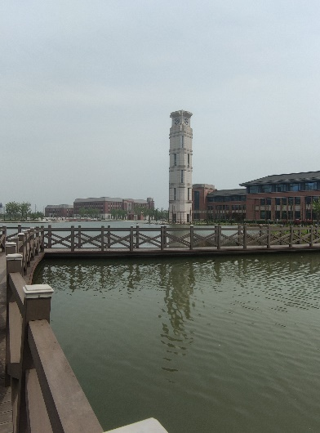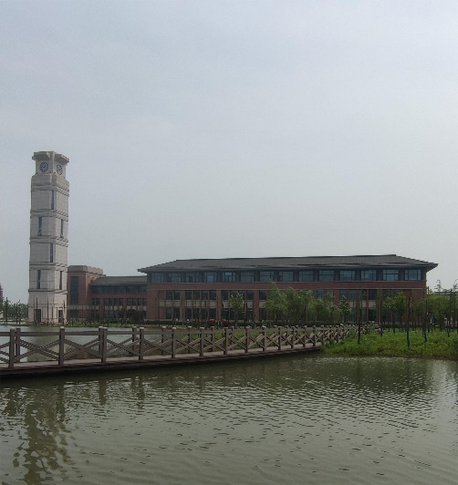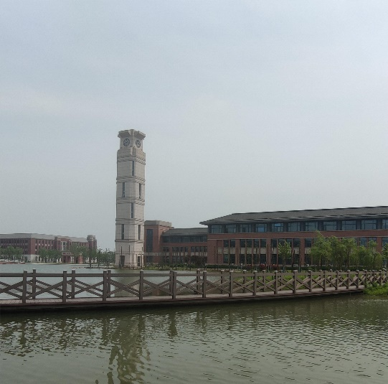

结果1

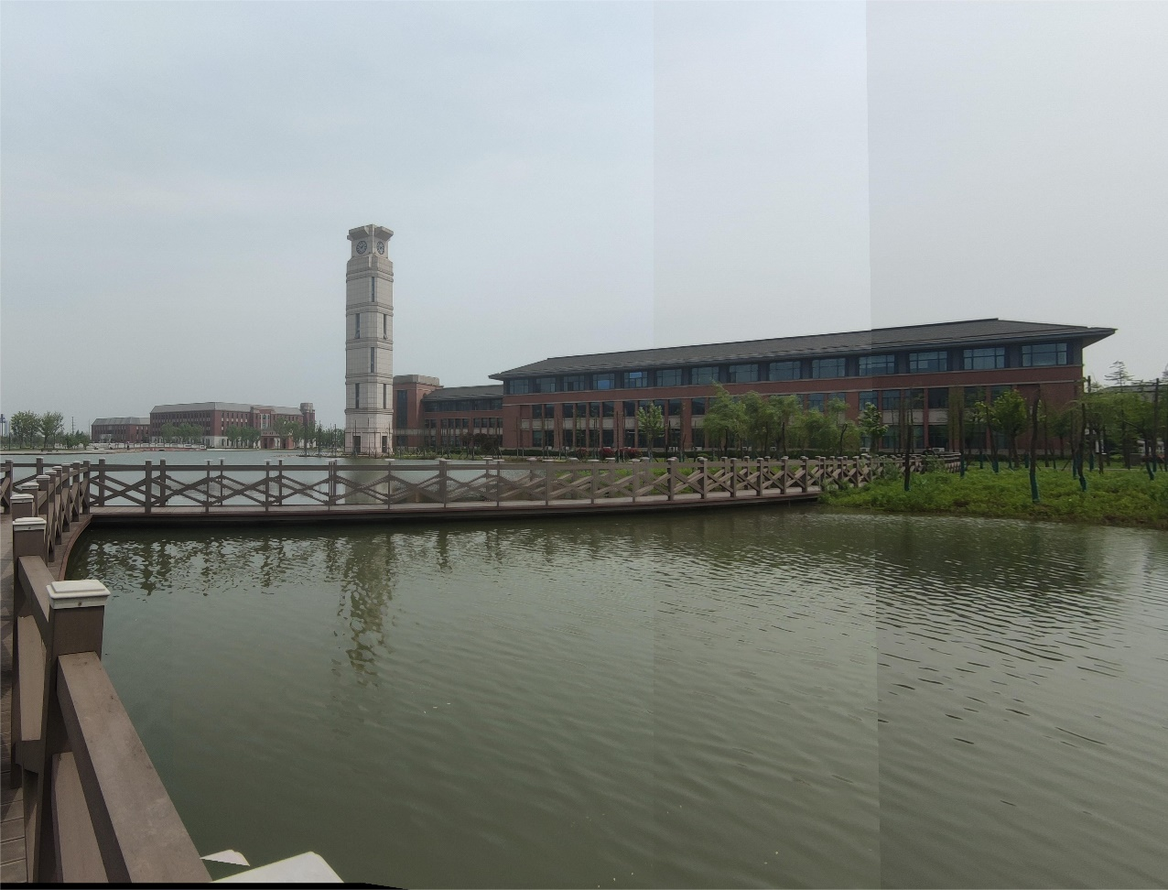

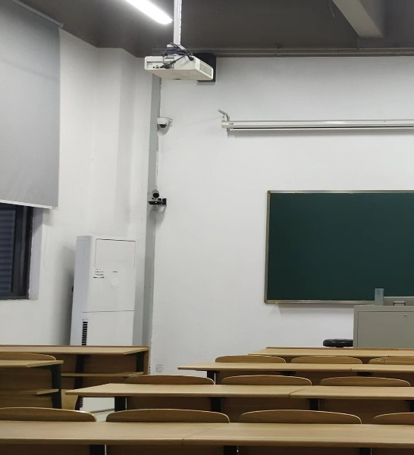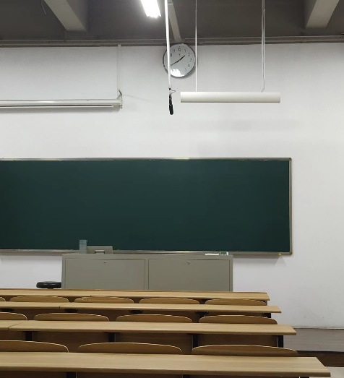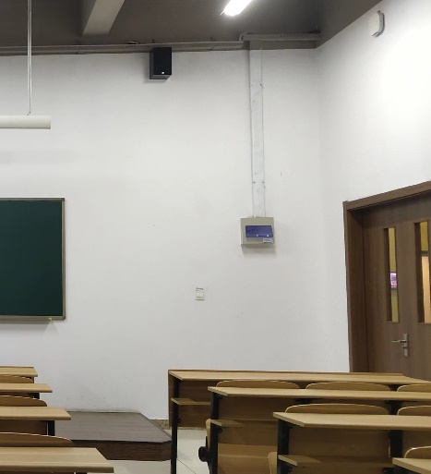原始图片2

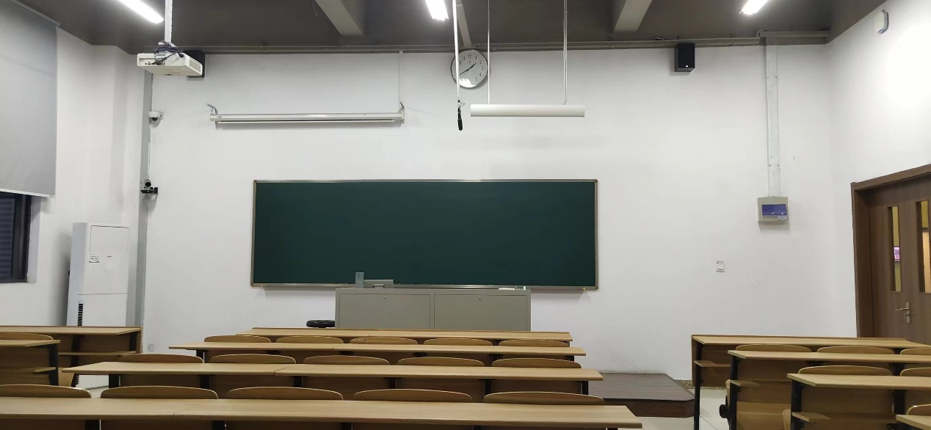结果2